TDSB Οδηγία Πρώιμης Ανάγνωσης: Οδηγός Οικογένειας και Φροντιστή
C
u

Οδηγία Πρώιμης Ανάγνωσης στο TDSB  Οι εκπαιδευτές προσπαθούν να ενσωματώσουν την σκόπιμη διδασκαλία των θεμελιωδών αναγνωστικών δεξιοτήτων σε πλούσιες μαθησιακές εμπειρίες που αξιοποιούν τα δυνατά σημεία, τα ενδιαφέροντα, τα ενδιαφέροντα, τις ζωντανές εμπειρίες και τις ταυτότητες των παιδιών. Ακολουθεί το Πλαίσιο Πρώιμης Ανάγνωσης που περιγράφει τα βασικά στοιχεία της αποτελεσματικής πρώιμης αναγνωστικής καθοδήγησης και κατευθύνει την αναγνωστική καθοδήγηση στο TDSB.  TDSB Πλαίσιο Πρώιμης Ανάγνωσης  Τα βασικά μηνύματα που περιγράφονται σε αυτό το πλαίσιο είναι τα εξής:  - Οι αναγνωστικές εμπειρίες αξιοποιούν τις προηγούμενες γνώσεις των μαθητών, τα δυνατά τους σημεία, τα πράγματα με τα οποία παθιάζονται, τα ενδιαφέροντα, τις ταυτότητες και τις γλωσσικές εμπειρίες στο σπίτι και στην κοινότητά τους  - Η διδασκαλία θεμελιωδών αναγνωστικών δεξιοτήτων επιτελείται σε στοχευμένα και ουσιαστικά πλαίσια όπου οι μαθητές εγκύπτουν σε πλούσιες μορφωτικές εμπειρίες που καλλιεργούν τη χαρά  - Η καθοδήγηση στο διάβασμα βασίζεται σε ευέλικτες, στοργικές σχέσεις | Αναστοχαστικές πρακτικές  Έρευνα & Μάθηση με βάση το παιχνίδι  Πολιτισμικά σχετική & ευέλικτη παιδαγωγική  Λεξιλόγιο  Ρητή και συστηματική καθοδήγηση  των πέντε πυλώνων της πρώιμης ανάγνωσης  Ευχέρεια  Φωνητική επίγνωση  Κατανόηση  Αλφαβητική αρχή  Παιδαγωγική τεκμηρίωση  Πολυεπίπεδες αξιολογήσεις  Προφορική γλώσσα  παιδί • οικογένεια • εκπαιδευτές • περιβάλλον  Σχέσεις  Εκτίμηση των δυνατών σημείων, των ενδιαφερόντων, των πραγμάτων με τα οποία παθιάζονται, των ταυτοτήτων και των ζωντανών εμπειριών των παιδιών  Περιεκτική μόρφωση  Ισότητα, καταπολέμηση του ρατσισμού, καταπολέμηση της καταπίεσης

Επιτροπή ανθρωπίνων δικαιωμάτων του Οντάριο - Έκθεση έρευνας Right to Read
Η Επιτροπή ανθρωπίνων δικαιωμάτων του Οντάριο δημοσίευσε την έκθεση της έρευνας Right to Read που αντικατόπτριζε τα ευρήματα μιας δημόσιας έρευνας σε θέματα ανθρωπίνων δικαιωμάτων που επηρεάζουν τους μαθητές με αναγνωστικές δυσκολίες. Ως απάντηση στην έκθεση της έρευνας, το Υπουργείο Παιδείας δημοσίευσε την Οδηγία Αποτελεσματικής Πρώιμης Ανάγνωσης: Έναν Οδηγό Δασκάλων που περιλαμβάνει παραδείγματα διδακτικών στρατηγικών για την υποστήριξη της αναγνωστικής καθοδήγησης.
Η Μορφωτική Υποστήριξη Εκπαιδευτών του TDSB αντικατοπτρίζει τις συστάσεις από την έκθεση της έρευνας Right to Read και επίσης διασφαλίζει την επιβεβαίωση των ζωντανών εμπειριών και των ταυτοτήτων των παιδιών και το ότι βιώνουν την χαρά του διαβάσματος.

Ποιες δεξιότητες χρειάζονται τα παιδιά για να μάθουν να διαβάζουν;
Αυτή η απεικόνιση δείχνει τη σχέση ανάμεσα στην κατανόηση της προφορικής γλώσσας από τα παιδιά και τις δεξιότητές τους στην ανάγνωση των λέξεων. Οι δεξιότητες και στα δύο αυτά πεδία ενώνονται δημιουργώντας αναγνώστες που διαβάζουν με κατανόηση, χαρά, συναίσθημα και κίνητρο.  Το TDSB Early Years, μαζί με λογοθεραπευτές, βοηθάει τους εκπαιδευτές του TDSB να καταλάβουν τις στρατηγικές και τις δεξιότητες που σκιαγραφούνται σε αυτή την αλυσίδα. | 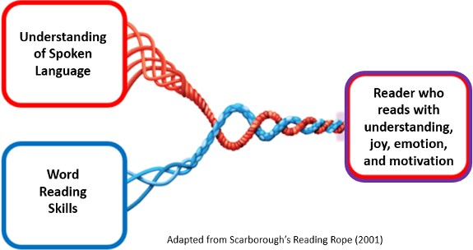  Κατανόηση προφορικής γλώσσας  Δεξιότητες ανάγνωσης λέξεων  Αναγνώστης που διαβάζει με κατανόηση, χαρά, συναίσθημα και κίνητρο

Κατανόηση προφορικής γλώσσας | Δεξιότητες ανάγνωσης λέξεων
Οι δεξιότητες σε αυτό το πεδίο περιλαμβάνουν τα εξής:  - Πρόσβαση σε προϋφιστάμενες γνώσεις  - Χρήση και κατανόηση λέξεων, προτάσεων και ιστοριών  - Επίλυση προβλημάτων - συλλογιστική - διερεύνηση  - Συμμετοχή σε συζητήσεις και συνομιλίες | Οι δεξιότητες σε αυτό το πεδίο περιλαμβάνουν τα εξής:  - Κατανόηση συλλαβών, φθόγγων και λέξεων  - Επίγνωση και χρήση συσχετίσεων φθόγγων γραμμάτων για την ανάγνωση λέξεων  - Χρήση στρατηγικών για την ανάγνωση άγνωστων λέξεων (π.χ. βολιδοσκόπηση)  - Στρατηγική ανάγνωση για την διαμόρφωση της αναγνώρισης λέξεων εξ όψεως

Υποστηρίζοντας τις αναγνωστικές δεξιότητες των παιδιών στο σπίτι  Οι οικογένειες και οι φροντιστές μπορούν να υποστηρίξουν την ανάπτυξη των αναγνωστικών δεξιοτήτων του παιδιού τους στο σπίτι με πολλούς τρόπους.  Ρίξτε μια ματιά στις παρακάτω συμβουλές για την υποστήριξη της γλώσσας των παιδιών από τις οικογένειες/φροντιστές στα παρακάτω βασικά πεδία: |  | Οι οικογένειες απαρτίζονται από άτομα που είναι άξια και ικανά, περίεργα και πλούσια σε εμπειρίες. Οι οικογένειες αγαπούν τα παιδιά τους και θέλουν το καλύτερο γι' αυτά. Οι οικογένειες ξέρουν απ' έξω κι ανακατωτά τα παιδιά τους. Είναι η πιο δυνατή επιρροή για την εκπαίδευση, την ανάπτυξη, την υγεία και την ευημερία των παιδιών τους.  - The Kindergarten Program 2016, σ. 10
- Παίζοντας στο σπίτι | - Διαβάζοντας στο σπίτι
- Μιλώντας στο σπίτι | - Γράφοντας στο σπίτι
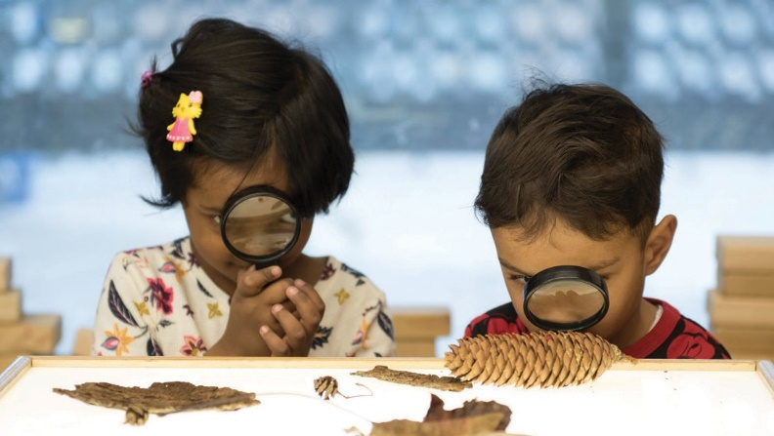 |  | 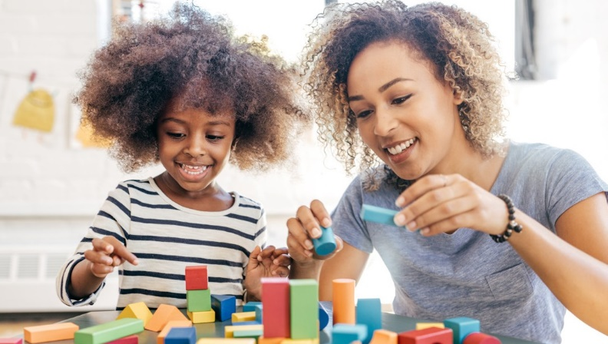

Παίζοντας στο σπίτι | Μιλώντας στο σπίτι
Παίξτε, εξερευνήστε, ερευνήστε και διασκεδάστε με το παιδί σας. Εκμάθηση μέσω παιχνιδιού:  - Αναπτύσσει τις γλωσσικές δεξιότητες, τις δεξιότητες επίλυσης προβλημάτων, την κοινωνική επικοινωνία, τον αυτοέλεγχο και την προσήλωση  - Κάνει την εκμάθηση διασκεδαστική και συναρπαστική  - Επιτρέπει την εξάσκηση μιας γκάμας δεξιοτήτων  - Φέρνει κοντά τις οικογένειες  Ακολουθούν κάποιοι τρόποι να παίξετε και να εξερευνήσετε στο σπίτι:  - Παίξτε επιτραπέζια παιχνίδια μαζί  - Χρησιμοποιήστε τη φαντασία σας συμμετέχοντας σε παιχνίδια προσποίησης (π.χ. φτιάξτε ένα κατάστημα, ιατρείο, εστιατόριο, κ.λ.π.)  - Δημιουργήστε χρησιμοποιώντας χαλαρά εξαρτήματα (π.χ. χάρτινα κουτιά, κούπες, ξυλάκια, πέτρες). Ζητήστε από τα παιδιά να σας πουν για τις δημιουργίες τους  - Περάστε λίγο χρόνο στη φύση. Μιλήστε για ό,τι βλέπετε, ακούτε και αναρωτιέστε και οι δύο  - Μιλήστε για τα ενδιαφέροντα των παιδιών και εξερευνήστε τα (π.χ. αν το παιδί έχει ενδιαφέρον για τα αυτοκίνητα, ρωτήστε το τι απορίες έχει, περάστε λίγο χρόνο παρατηρώντας αυτοκίνητα στην κοινότητα και πείτε τι παρατηρείτε για τα αυτοκίνητα, διαβάστε μη λογοτεχνικά βιβλία ή δείτε βίντεο με αυτοκίνητα για να μπορέσετε να απαντήσετε στις ερωτήσεις των παιδιών) | Μιλήστε και διαβάστε στο παιδί σας στη γλώσσα ή τη διάλεκτο του σπιτιού σας. Η συζήτηση με το παιδί σας βοηθάει να χτιστούν τα εξής:  - Δεξιότητες ακρόασης και κατανόησης  - Ισχυρή προσωπική και πολιτισμική ταυτότητα  - Κατανόηση παλιών και τωρινών συμβάντων  - Κατανόηση διαφορετικών προοπτικών  - Ικανότητα επινόησης διαφορετικών λύσεων σε προβλήματα  - Γλωσσικές δεξιότητες που χρειάζονται για ανάγνωση και γραφή  - Κοινωνικοί συναισθηματικοί δεσμοί  Ακολουθούν κάποιες συμβουλές για την δημιουργία πλούσιων ευκαιριών συζήτησης στο σπίτι:  - Διαβάστε βιβλία και δείτε εκπομπές που ενδιαφέρουν εσάς και την οικογένειά σας  - Μιλήστε για τις εμπειρίες που έχετε από την ανατροφή σας  - Μοιραστείτε σημαντικές πολιτισμικές ιστορίες  - Μιλήστε για τα βήματα που ακολουθείτε όταν κάνετε εργασίες μαζί (π.χ. όταν μαγειρεύετε, μοιραστείτε τα βήματα που ακολουθείτε και κατονομάστε τα συστατικά που χρησιμοποιείτε)  - Θέστε ερωτήσεις γνώμης όταν μιλάτε με το παιδί σας:  - Γιατί πιστεύεις ότι ένιωσαν έτσι;  - Τι πιστεύεις ότι θα συμβεί μετά; Πώς το ήξερες;  - Συμφωνείς με _____; Γιατί;  - Ποιο ήταν το αγαπημένο σου μέρος του ____;

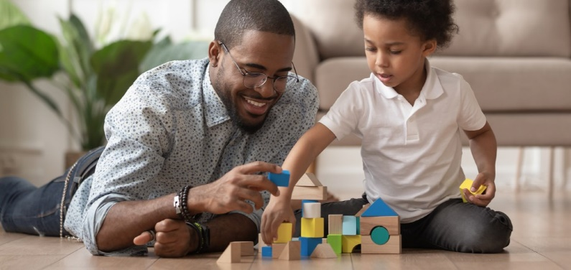
Διαβάζοντας στο σπίτι | Γράφοντας στο σπίτι
Οι οικογένειες και οι φροντιστές μπορούν να συμβάλουν στο χτίσιμο πρώιμων αναγνωστικών δεξιοτήτων με τους εξής τρόπους:  - Παίζοντας με τη γλώσσα  - Χειροκροτώντας τις συλλαβές (π.χ. «Πόσες συλλαβές υπάρχουν στη λέξη γιαγιά; Δύο!» Συμβουλή: Ενθαρρύνετε το παιδί σας να βάλει το χέρι κάτω ακριβώς από το πιγούνι του. Η κάθε συλλαβή κάνει το στόμα να ανοίξει και το πιγούνι του θα αγγίξει το χέρι του)  - Σπάζοντας τις λέξεις σε ξεχωριστούς ήχους (π.χ. «Πόσους ήχους ακούς στη λέξη γάτα; /γ/../α/../τ/../α/. Τρία!») Βοηθώντας τα παιδιά να μάθουν συσχετισμούς ήχων λέξεων (π.χ. από τι ήχο ξεκινάει το όνομά σου; Ποιο γράμμα;)  - Τυποποιώντας τον τρόπο ανάμειξης ήχων σε λέξεις κατά την ανάγνωση (π.χ. /γ/../α/../τ/../α/ είναι γάτα)  - Τυποποιώντας και βοηθώντας τα παιδιά να εκφωνήσουν λέξεις  - Συζητώντας για το νόημα λέξεων και ιστοριών  - Διαβάζοντας βιβλία μαζί και μιλώντας για τα βιβλία που διαβάσατε. Κάντε ερωτήσεις όπως:  - Ποιο ήταν το αγαπημένο σου μέρος; Γιατί;  - Τι σου θύμισε αυτό το βιβλίο;  - Πώς σε έκανε να νιώσεις αυτή η ιστορία; Γιατί;  Οι οικογένειες και οι φροντιστές μπορούν να βοηθήσουν στο χτίσιμο των δεξιοτήτων ανάγνωσης των μεγαλύτερων παιδιών με τους εξής τρόπους:  - Βοηθώντας τα παιδιά να κόψουν μεγαλύτερες λέξεις και να μιλήσουν για νοήματα. (π.χ. κοι... νό…τη…τα, ας εκφωνήσουμε το κάθε τμήμα και να τα ενώσουμε)  - Διαβάζοντας μαζί, εξάγοντας συμπεράσματα (π.χ. «Τι πιστεύεις ότι θα κάνει μετά ο ήρωας της ιστορίας; Τι σε κάνει να το πιστεύεις αυτό;»), κάνοντας ερωτήσεις για τα θέματα για τα οποία διαβάζετε και συνδέοντας ιδέες από το κείμενο με τις εμπειρίες τους. | Οι οικογένειες και οι φροντιστές μπορούν να βοηθήσουν στο χτίσιμο των πρώιμων δεξιοτήτων γραφής με τους εξής τρόπους:  - Τυποποιώντας το γράψιμο και το γράψιμο από κοινού (π.χ. δημιουργώντας λίστες αγορών, ευχετήριες κάρτες, γραπτά μηνύματα, σύνταξη email κ.λπ.)  - Τυποποιώντας το πώς ακούνε τους φθόγγους σε λέξεις και μεταφράζουν τους φθόγγους σε γράμματα όταν γράφουν (π.χ. «Χρειαζόμαστε τομάτες, ποιος είναι ο πρώτος φθόγγος στις τομάτες; /τ/….το γράμμα «τ» ακούγεται /τ/. Ας γράψουμε «τ» για τις τομάτες)  Οι οικογένειες και οι φροντιστές μπορούν να βοηθήσουν στο χτίσιμο των δεξιοτήτων γραφής των μεγαλύτερων παιδιών με τους εξής τρόπους:  - Βοηθώντας τα παιδιά να μιλήσουν για αυτό που θα γράψουν και βοηθώντας τα να οργανώσουν τις σκέψεις τους και να αναπτύξουν τις ιδέες τους (π.χ. ποιες λέξεις πιστεύεις ότι θα χρησιμοποιήσεις στο κείμενό σου;)  - Δημιουργώντας διασκεδαστικές και ουσιαστικές ευκαιρίες για να γράψουν τα παιδιά (π.χ. δημιουργία ευχετήριων καρτών, λιστών αγορών, προσκλήσεων σε πάρτι, ευχαριστήριων σημειωμάτων κ.λπ.)  - Διαβάζοντας μαζί μια ποικιλία κειμένων (π.χ. ποιήματα, ιστορίες, κεφάλαια βιβλίων, email, δοκίμια, τεκμηριωμένες πληροφορίες) για να εκθέσετε τα παιδιά σε μια ποικιλία γραπτών μορφών

